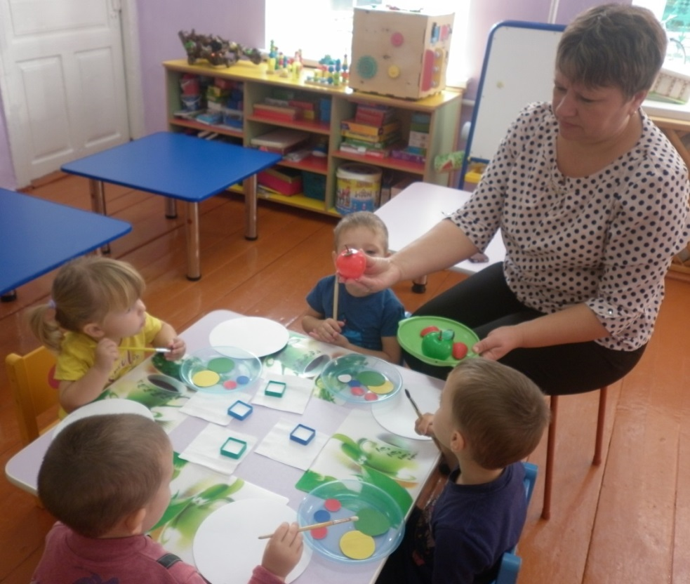

**Образовательная деятельность с детьми младшей группы.**

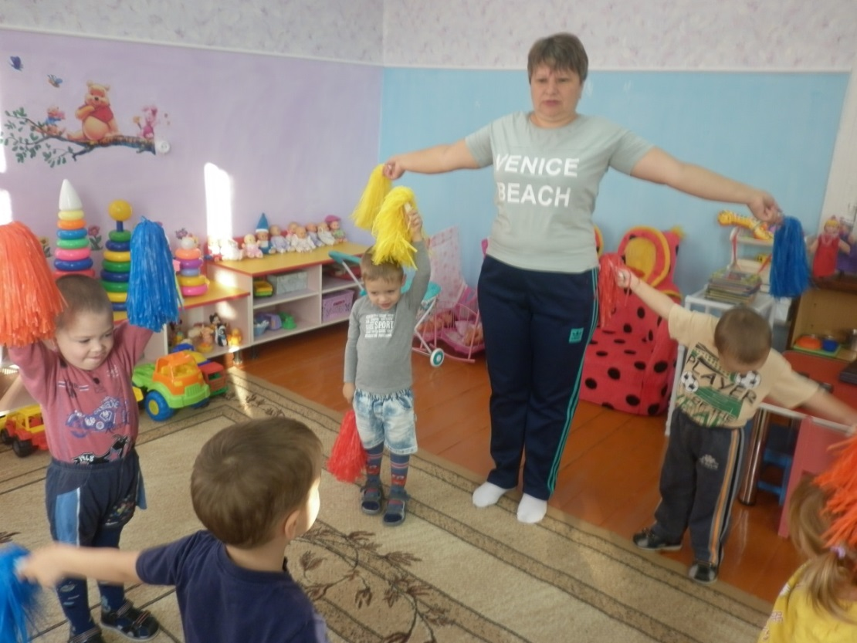

**Физическое развитие детей.**

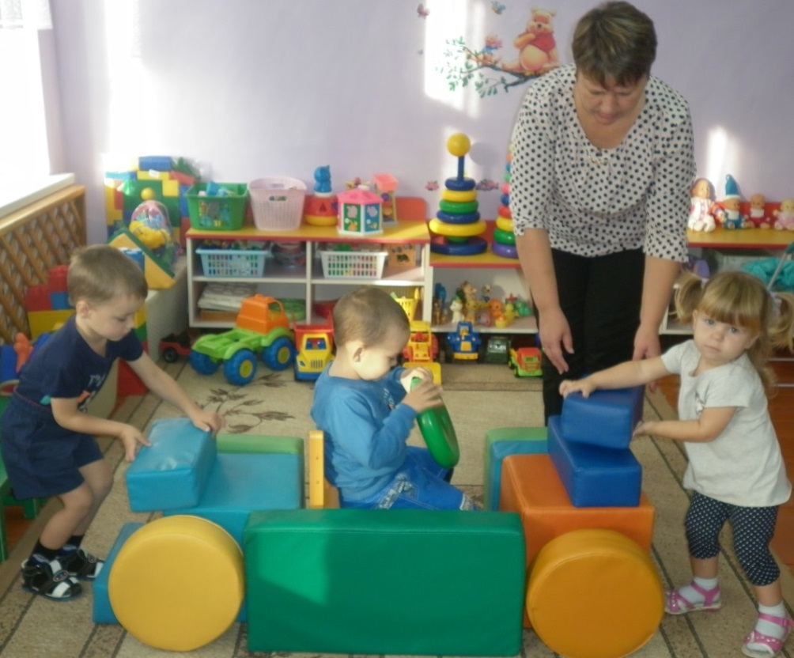

**Развитие творческого воображения.**

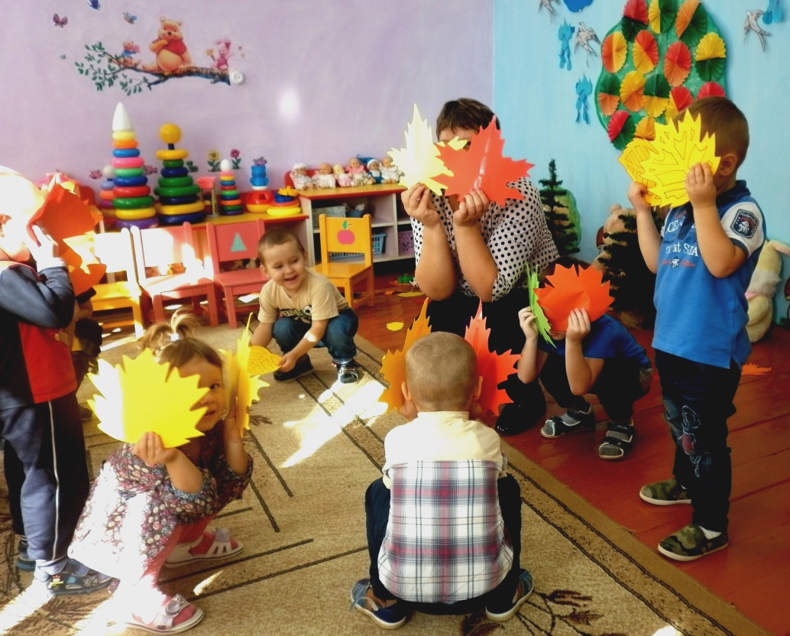

**Дидактическая игра « Осенние листочки».**

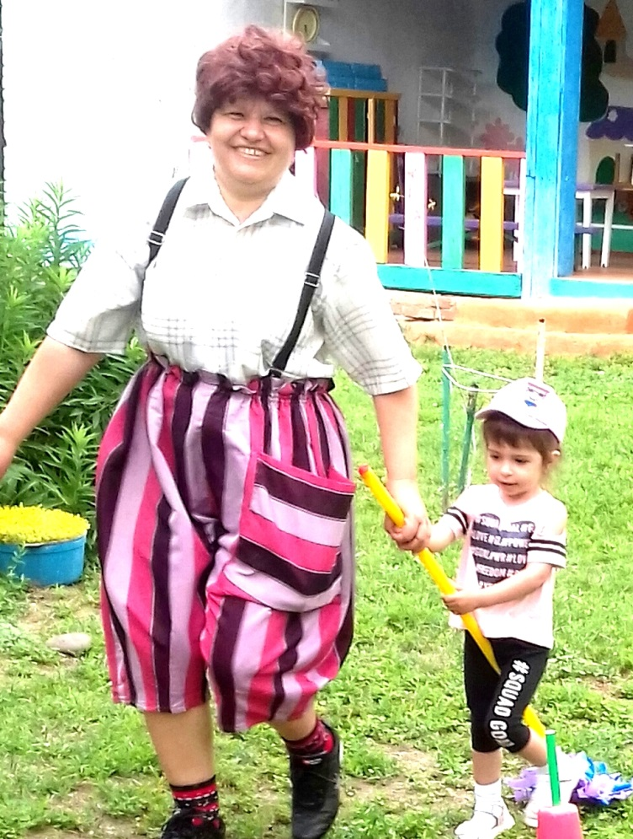

**Праздник «День защиты детей».**